MUROPIKKULEIVÄT
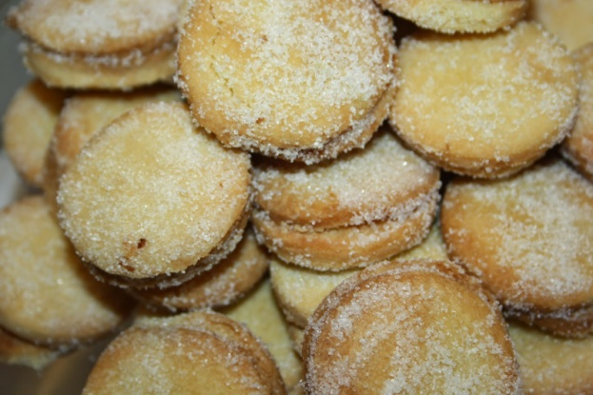
Nämä pikkuleivät ovat mureita ja herkullisia, ja niitä mieli aina vain lisää. Jos loppuvat heti, lisää ainesten määrä kaksinkertaiseksi. Murotaikinapikkuleivät ovat erinomainen välipala kahviin tai teen kanssa, ja ne toimivat hyvin hedelmäjälkiruokien kera. Ne tuntuvat maistuvan erityisen hyvin punaisista marjoista tehtyjen hillokkeiden kanssa ja ovat kerrassaan herkullisia mansikoiden ja kermavaahdon kera.
KANANMUNATON JA PÄHKINÄTÖN

Valmisteluaika: 25 minuuttia + jäähdytys
Kypsennysaika: 25 minuuttia
Annoksesta tulee: 10 kappaletta
140 g | Pehmeää voita
2/3 dl (550 g) | Sokeria sekä ylimääräistä pinnalle
1 ¾ dl (115 g) | vehnäjauhoja
1 dl (55 g) | Riisijauhoja
Ripaus | Suolaa
- Vatkaa voi ja sokeri vaaleaksi vaahdoksi.
- Siivilöi joukkoon jauhot ja suola ja sekoita puukauhalla, kunnes aineksista alkaa muodostua taikina.
- Puristele taikina kokoon käsillä.
- Vaivaa taikinaa alustan päällä, kunnes siitä muodostuu pallo. Pyörittele pallo käsin noin 5 cm:n paksuiseksi pötköksi. Kääri taikinapötkö muovikelmuun ja nosta kylmään tunniksi.
- Kuumenna uuni +160ºC-asteiseksi. Vuoraa uunipelti leivinpaperilla.
- Leikkaa taikinapötkö terävällä veitsellä 10 viipaleeksi ja nosta viipaleet pellille. Voit halutessasi leikata reunat taikinapyörällä, niin saat pikkuleipiin kauniit aaltoreunat. Paina keskustaan haarukalla kuvio.
- Paista pikkuleipiä uunissa noin 25 minuuttia eli kunnes ne ovat vaaleanruskeita, ota ne uunista ja ripottele saman tien päälle sokeria. Anna pikkuleipien jäähtyä 10 minuuttia ja siirrä ne sitten ritilän päälle jäähtymään kokonaan. Säilytä muropikkuleivät ilmatiiviissä rasiassa.
VARO riisijauhoja, sillä ne saattavat sisältää pieniä määriä pähkinää.
MAIDOTON myös kananmunaton ja pähkinätön

Valmista pikkuleivät ohjeen mukaan, mutta korvaa voi maidottomalla levitteellä ja lisää taikinaan muutama tippa vanilja-aromia tehostamaan makua.
GLUTEENITON myös kananmunaton ja pähkinätön

Valmista pikkuleivät ohjeen mukaan, mutta korvaa vehnäjauhot gluteenittomilla valkoisilla jauhoilla.

